Campus Querétaro.

Construcción de software y toma de decisiones.

Laboratorio 20: Consultas en SQL

Profesor:

Ricardo Cortés Espinosa

Eduardo Daniel Juárez Pineda

Alumno:

Axel Camacho Villafuerte - A01710217

18/03/2024

Materiales(Clave, Descripción, Costo)

Proveedores(RFC, RazonSocial)

Proyectos(Numero,Denominacion)

Entregan(Clave, RFC, Numero, Fecha, Cantidad)

1. **Consulta de una tabla completa.**

**Consulta en SQL:**

SELECT *

FROM proyectos

**Resultado:**

1. **Selección.**

**Consulta SQL:**

SELECT *

FROM materiales

WHERE clave=1000

**Resultado:**



1. **Proyección.**

**Consulta SQL:**

SELECT clave,rfc,fecha

FROM entregan

**Respuesta:**

1. **Reunión Natural.**

**Consulta SQL:**

SELECT *

FROM materiales M, entregan E

WHERE M.clave = E.clave

**Respuesta:**

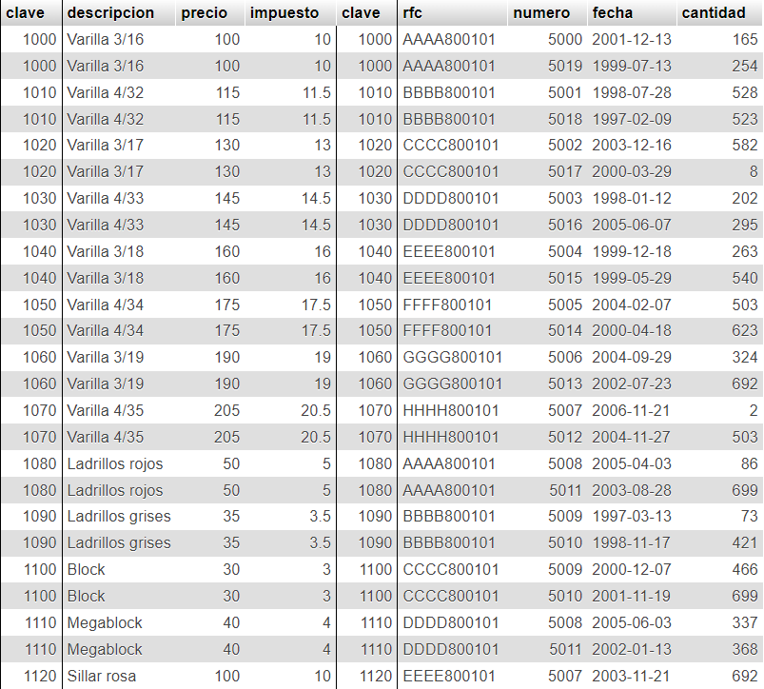

* **Si algún material no ha se ha entregado ¿Aparecería en el resultado de esta consulta?**

Si algún material no ha sido entregado y no existe una fila correspondiente en la tabla "Entregan" con la misma clave, entonces ese material no aparecerá en el resultado de esta consulta.

1. **Reunión con criterio específico.**

**Consulta SQL:**

SELECT *

FROM entregan E, proyectos P

WHERE E.numero <= P.numero

**Resultado:**

1. **Unión (se ilustra junto con selección).**

**Consulta SQL:**

(SELECT *

FROM entregan

WHERE clave=1450)

union

(SELECT *

FROM entregan

WHERE clave=1300)

**Respuesta:**

* **¿Cuál sería una consulta que obtuviera el mismo resultado sin usar el operador Unión? Compruébalo.**

SELECT *

FROM entregan

WHERE clave = 1450 OR clave = 1300;

1. **Intersección (se ilustra junto con selección y proyección).**

**Consulta SQL:**

(SELECT clave

FROM entregan

WHERE numero=5001)

intersect

(SELECT clave

FROM entregan

WHERE numero=5018)

**Respuesta:**

1. **Diferencia (se ilustra con selección).**

**Consulta SQL:**

SELECT *

FROM entregan

WHERE clave NOT IN (SELECT clave

FROM entregan

WHERE clave = 1000);

**Respuesta:**

1. **Producto cartesiano.**

**Consulta SQL:**

SELECT *

FROM entregan, materiales

**Respuesta:**

* **¿Cómo está definido el número de tuplas de este resultado en términos del número de tuplas de entregan y de materiales?**

El número de tuplas en el resultado del producto cartesiano entre las tablas "entregan" y "materiales" en términos del número de tuplas de cada tabla se define como el producto del número de tuplas de "entregan" por el número de tuplas de "materiales".

1. **Construcción de consultas a partir de una especificación.**

**Consulta SQL:**

SELECT descripcion

FROM materiales M

JOIN entregan E

ON M.clave = E.clave

WHERE YEAR(E.fecha) = 2000;

**Respuesta:**

* **¿Por qué aparecen varias veces algunas descripciones de material?**

Es posible que algunas descripciones de material aparezcan varias veces en el resultado si hay múltiples entregas de ese material en el año 2000. Cada vez que se realiza una entrega de un material, su descripción se incluirá en el resultado de la consulta. Si deseas obtener una lista única de descripciones sin duplicados, puedes usar la cláusula DISTINCT como se muestra en la consulta anterior.

1. **Uso del calificador distinct.**

**Consulta SQL:**

SELECT DISTINCT M.Descripcion

FROM entregan E

JOIN materiales M ON E.Clave = M.Clave

WHERE YEAR(E.Fecha) = 2000;

**Respuesta:**

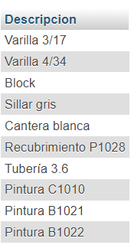

* **¿Qué resultado obtienes en esta ocasión?**

Ahora esta consulta será una lista única de todas las descripciones de materiales entregados en el año 2000, sin repetir ninguna descripción.

1. **Ordenamientos.**

**Consulta SQL:**

SELECT P.Numero, P.Denominacion, E.Fecha, E.Cantidad

FROM Proyectos P

JOIN Entregan E ON P.Numero = E.Numero

ORDER BY P.Numero ASC, E.Fecha DESC;

**Respuesta:**

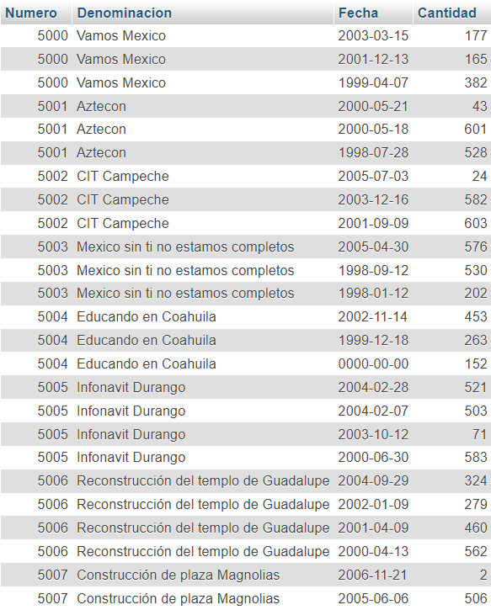

1. **Uso de expresiones.**

**Consulta SQL:**

**Respuesta:**

1. **Operadores de cadena.**
   1. **Operador LIKE:**

**Consulta SQL:**

SELECT *

FROM materiales

WHERE descripcion LIKE 'Si%'

**Respuesta:**

* **¿Qué resultado obtienes?**

Devuelve todos los registros de la tabla "materiales" cuya columna "descripcion" comienza con la cadena "Si"

* **Explica que hace el símbolo '%'.**

El símbolo '%' en el operador LIKE actúa como un comodín que coincide con cualquier cadena de cero o más caracteres.

* **¿Qué sucede si la consulta fuera : LIKE 'Si' ?**

No devolvió nada.

* **¿Qué resultado obtienes?**



* **Explica a qué se debe este comportamiento.**

Tal parece que solo devolvería registros cuya descripción sea simplemente "Si", sin ningún otro texto adicional.

DECLARE @foo varchar(40);

DECLARE @bar varchar(40);

SET @foo = '¿Que resultado';

SET @bar = ' ¿¿¿??? '

SET @foo += ' obtienes?';

PRINT @foo + @bar;

* **¿Qué resultado obtienes de ejecutar el siguiente código?**

El resultado que obtienes es la cadena '¿Que resultado obtienes? ¿¿¿??? ' impresa en la consola.

* **¿Para qué sirve DECLARE?**

La instrucción DECLARE en SQL Server se utiliza para declarar variables. En tu código, estás declarando dos variables: @foo y @bar, ambas de tipo varchar con una longitud máxima de 40 caracteres.

* **¿Cuál es la función de @foo?**

La variable @foo sirve para almacenar una cadena de texto en este caso, '¿Que resultado obtienes?'.

* **¿Que realiza el operador SET?**

El operador SET se utiliza para asignar un valor a una variable. En tu código, el operador SET se usa para asignar valores a las variables @foo y @bar. Además, la instrucción += se utiliza para concatenar la cadena ' obtienes?' a la variable @foo.

1. **Operadores Lógicos.**